DECLARAÇÃO DE CONCORDÂNCIA

Declaramos que concordamos com a submissão e eventual publicação na Revista Verde de Agroecologia e Desenvolvimento Sustentável (RVADS), do artigo intitulado: **Plantas nos quintais do bairro Alto Sumaré em Mossoró-RN,** dos autores abaixo relacionados, tendo como Autor Correspondente o Sra. Maria de Fatima Barbosa Coelho á responsável por sua tramitação e correção.  
Declaramos, ainda, que o referido artigo se insere na área de conhecimento: Ciências Agrarias - Fitotecnia, tratando-se de um trabalho original, em que seu conteúdo não foi ou não está sendo considerado para publicação em outra Revista, quer seja no formato impresso e/ou eletrônico.

Local e data Cuiabá, MT 8 de janeiro de 2017

ORDEM DOS AUTORES NO ARTIGO   
NOME COMPLETO DOS AUTORES   
ASSINATURA

Assinatura da Preta.tif  
1 - Maria de Fatima Barbosa Coelho –

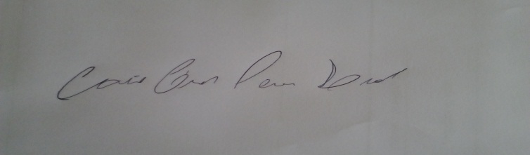

2 - Caio César Pereira Leal

  
3 - Fabrícia Nascimento de Oliveira

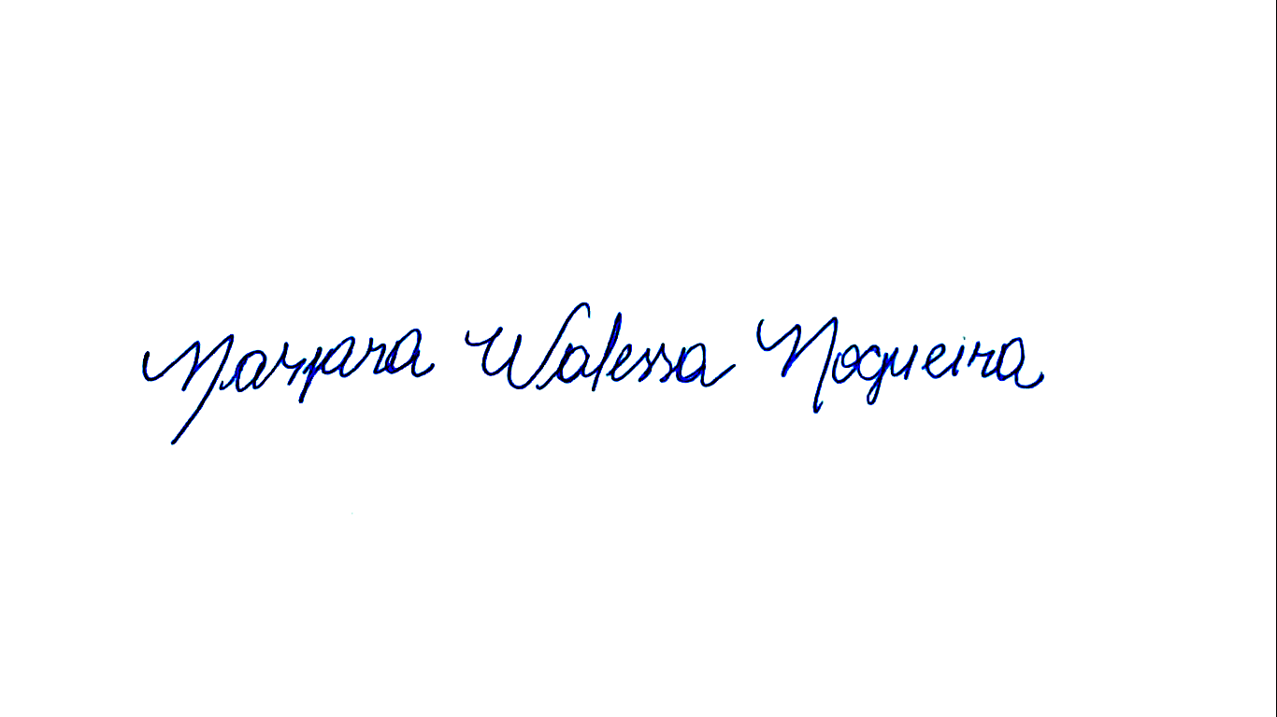

4 - Narjara Walessa Nogueira

C:\Users\Tiago\Downloads\Assinatura.JPG

5 - Rômulo Magno Oliveira de Freitas